УТВЕРЖДЕН:
Общим годовым
собранием акционеров
ОАО "Башвтормет"
Протокол от «30» июня 2011 г.

Председатель Совета директоров

Степанов Д.Г.

ГОДОВОЙ ОТЧЕТ АКЦИОНЕРНОГО ОБЩЕСТВА

Совет директоров представляет годовой отчет о деятельности открытого акционерного общества "Башкирские вторичные металлы" за 2010 год.

1.Сведения об обществе

  - Полное фирменное наименование: Открытое акционерное общество "Башкирские вторичные металлы"
  - Место нахождения и почтовый адрес: Республика Башкортостан, 450027 г. Уфа, ул. Трамвайная, д.10
  - Сведения о государственной регистрации, создании и развитии общества.
Свидетельство о внесении записи в Единый государственный реестр юридических лиц о юридическом лице, зарегистрированном до 1 июля 2002 года, выдано Министерством Российской Федерации по налогам и сборам за основным государственным номером 1020202385983. Дата внесения записи 22 августа 2002 года.
Открытое акционерное общество «Башкирские вторичные металлы» создано в соответствии с Указом Президиума Верховного Совета Республики Башкортостан от 17 декабря 1992 года «О мерах по упорядочению процессов приватизации в Республике Башкортостан», на основании программы приватизации государственных и муниципальных предприятий Республики Башкортостан на 1993 год и Федерального Закона Российской Федерации «Об акционерных обществах» от 26 декабря 1996 года № 208-ФЗ, зарегистрированное ранее как АОЗТ «Втормет» постановлением главы Администрации Калининского района г.Уфы 25 января 1994 года № 143, с последующими изменениями Устава, зарегистрированными постановлением Главы Администрации Калининского района г.Уфы 14 июня 1996 г. № 1139, с изменением наименования с АОЗТ «Втормет» на ЗАО «Башкирские вторичные металлы», зарегистрированным постановлением главы Администрации Калининского района г.Уфы 29 апреля 1998 г. № 1168, с последующими новыми редакциями Устава, зарегистрированными постановлениями главы Администрации Калининского района г.Уфы 18 декабря 2000 г. № 3298, 24 августа 2001 г. № 1933, 9 ноября 2001 г. № 2555 и Инспекцией МНС России по Калининскому району г.Уфы Республики Башкортостан 26 августа 2002 г. № 2020202386060, 28 июля 2003 года № 2030203739388, 25 июля 2004 г. № 2040203732215.

  - . Сведения об уставном капитале.
Уставный капитал общества составляет 380 287 рублей, он разделен на 380 287 штук обыкновенных акций, номинальной стоимостью 1 (Один) рубль каждая.

  - Количество акционеров, зарегистрированных в реестре, по состоянию на 1 января 2011 года составляет: 98 акционер.
Информация о крупных акционерах, владеющих более 5 процентов голосующих акций общества.

Закрытое акционерное общество "Профит" (г. Магнитогорск) – 96,39 %

1.6. Информация об аудиторе общества:
Аудитором, осуществляющим независимую проверку бухгалтерского учета и финансовой (бухгалтерской) отчетности является:
Общество с ограниченной ответственностью «Аудиторская фирма «Стандарт»
Сокращенное наименование: ООО «Аудиторская фирма «Стандарт»
ИНН: 7446040797
Директор: Ананьева Елена Казимировна
Телефон: (3519) 20 35 54; 20 43 59; факс: (3519) 20 35 53.
Лицензия: №Е 005191 от 20.10.2003г.
Выдана на основании приказа Министерства финансов Российской Федерации от 20.10.2003г. № 321. Срок действия лицензии - 5 лет.

1.7. Информация о реестродержателе Общества.
Реестр владельцев именных ценных бумаг ОАО «Башвтормет» ведет специализированный регистратор:
Регистратор:
Наименование: ЗАО "Регистраторское общество «Статус»" Уфимский филиал ( г.Уфа, Индустриальное шоссе, 119)

Номер лицензии: 10-000-1-00304
Дата выдачи:12.03.2004 г.
Срок действия: бессрочная
Орган, выдавший лицензию: ФСФР России
Дата, с которой ведение реестра именных ценных бумаг эмитента осуществляется указанным регистратором: 01.04.2010

II. Финансово-хозяйственная деятельность общества
2.1. Характеристика деятельности общества за отчетный год:
За 2010 год отгрузка лома черных металлов из Республики Башкортостан сократилась примерно на 33 % по сравнению с 2008 годом и на 36 % увеличилась по сравнению с 2009 годом.
Заготовка лома у ОАО «Башвтормет» составила 161,4 тысяч тонн по итогам года или 137,2 % к уровню 2009 года, соответственно и уровень переработки составил 148,85 % или 129 тысяч тонн с учетом остановки производства в декабре.
Отгрузка лома составила по году 144,67 тысяч тонн или 123,2 % к уровню прошлого года.

2.2. Основные показатели финансовой деятельности общества за отчетный год.

2.2.1. Основные положения учетной политики общества, изменения в ней, их причины и последствия.

Ведение бухгалтерского учета в открытом акционерном обществе "Башкирские вторичные металлы" производится в соответствии с Законом о бухгалтерском учете (от 21.11.96г. № 129-ФЗ) и Положениями по бухгалтерскому учету.
Основная цель Учетной политики предприятия - обеспечение полноты отражения в бухгалтерском учете всех факторов хозяйственной деятельности, своевременности отражения фактов хозяйственной деятельности в бухгалтерском учете и бухгалтерской отчетности
Учетная политика может изменяться в следующих случаях:
- при изменении законодательства Российской Федерации или нормативных актов по бухгалтерскому учету
- когда предприятие разработало новый способ ведения бухгалтерского учета
- существенные изменения условий деятельности предприятия.
Основной целью организации бухгалтерского учета на предприятии является обеспечение полноты учета имущества, обязательств, достоверности информации о хозяйственных процессах и финансовых результатах во всех сферах деятельности. Бухгалтерский учет ведется бухгалтерией предприятия по всем территориально – обособленным подразделениям централизованно в головном предприятии.
Бухгалтерский учет ведется в валюте Российской Федерации в рублях и копейках.
Первичный учет. Общество применяет журнально – ордерную систему форму бухгалтерского учета, утвержденную Министерством Финансов РФ. Общество применяет рабочий план счетов бухгалтерского учета, разработанный в соответствии с типовым планом счетов. .Бухгалтерский учет на предприятии ведется по автоматизированной форме с использованием программы автоматизации учетных работ "1С", путем двойной записи на взаимосвязанных счетах бухгалтерского учета, включенных в рабочий план счетов.
Инвентаризация основных средств и материалов проводится ежегодно. Инвентаризация зданий и сооружений проводится один раз в три года. Инвентаризация дебиторской задолженности проводится ежеквартально по состоянию на последний месяц квартала.
Учет основных средств. Основные средства принимаются к бухгалтерскому учету по первоначальной стоимости. Изменение первоначальной стоимости основных средств допускается в случае достройки, дооборудования, реконструкции и частичной ликвидации соответствующих объектов. Ремонт основных средств производится в порядке и в сроки, предусмотренные системой планово – предупредительных ремонтов. Затраты по ремонту оцениваются в размере фактически произведенных расходов и включаются в себестоимость продукции по мере производства ремонта. Подтверждением произведенного ремонта являются акты приемки ремонтных работ.
Учет материально-производственных запасов. Оценка материально-производственных запасов происходит по фактическим затратам Общества связанным с приобретением этих запасов. При списании и выбытии материалов, готовой продукции, товаров учитываемых по покупной цене используется метод оценки по средней себестоимости.
Оценка готовой продукции. Оценка готовой продукции производится по фактической производственной себестоимости.
Учет выручки от реализации продукции. Общество применяет в бухгалтерском учете метод определения выручки от реализации продукции "по отгрузке", т.е. на дату отгрузки продукции и при предъявление расчетных документов к оплате. Выручка определяется по Обществу в целом, так как самостоятельную реализацию структурные подразделения не производят.

2.2.2.Отчет о прибылях и убытках общества.
Наименование показателя | Код строки | За отчетный период  (тыс. руб.)
1 | 2 | 3
I. Доходы и расходы по обычным видам деятельности  Выручка (нетто) от продажи товаров, продукции, работ, услуг (за минусом налога на добавленную стоимость, акцизов и аналогичных обязательных платежей) | 010 | 1181817
в том числе от продажи: | 011
 | 012
 | 013
Себестоимость проданных товаров, продукции, работ, услуг | 020 | 1159197
 | 022
 | 023
Валовая прибыль | 029 | 22620
Коммерческие расходы | 030
Управленческие расходы | 040 | 58763
Прибыль (убыток) от продаж (строки 010 - 020 - 030 - 040) | 050 | -36143
в том числе прибыль (убыток) от вмененной деятельности | 051
II. Операционные доходы и расходы  Проценты к получению | 060 | 177
Проценты к уплате | 070 | 3269
Доходы от участия в других организациях | 080
Прочие операционные доходы | 090 | 6472
Прочие операционные расходы | 100 | 19171
Прибыль (убыток) до налогообложения | 150 | -51934
Отложенные налоговые активы | 160 | 6889
Отложенные налоговые обязательства | 170 | -171
Текущий налог на прибыль | 180
Аналогичные налоговые начисления | 181 | -280
ЕНВД | 182
Чистая прибыль (убыток) очередного периода | 190 | -45496
СПРАВОЧНО.  Постоянные налоговые обязательства (активы) | 200
Базовая прибыль (убыток) на акцию | 210
Разводненная прибыль (убыток) на акцию | 220

РАСШИФРОВКА ОТДЕЛЬНЫХ ПРИБЫЛЕЙ И УБЫТКОВ
Наименование показателя | За отчетный период
Наименование показателя | прибыль | убыток
1
Штрафы, пени и неустойки, признанные или по которым получены решения суда (арбитражного суда) об их взыскании |  | 2163
Прибыль (убыток) прошлых лет | 35 | 1560
Возмещение убытков, причиненных неисполнением или ненадлежащим исполнением обязательств
Курсовые разницы по операциям в иностранной валюте
Отчисления в оценочные резервы
Списание дебиторских и кредиторских задолженностей, по которым истек срок исковой давности | 1319 | 651

2.2.3. Сумма уплаченных обществом налогов и иных платежей и сборов в бюджет за отчетный год. Сведения о задолженности общества по уплате налогов и иных платежей и сборов.
Показатель | Начислено за год | Уплачено за год | Текущая задолженность по уплате
1. Налог на добавленную стоимость | 2042 | 1363 | 1040
2. Налог на имущество | 4502 | 3814 | 1683
3. Налог на прибыль
4.Земельный налог арендная плата за землю | 6495 | 6487
5.Подоходный налог | 14741 | 15332 | 1122
7. Транспортный налог | 1447 | 1434 | 357
8. Прочие налоги
9. Взносы во внебюджетные фонды | 28567 | 26216 | 2321

2.2.4. Сведения об административных и экономических санкциях, налагавшихся органами государственного управления, судом, арбитражным судом в течение года.
№ п/п | Орган, наложивший санкции | Дата | Сумма, тыс. рублей
1 | Инспекция ФНС по крупнейшим налогоплательщикам г.Уфы |  | 280

2.2.5. Сведения о резервном фонде Общества.

В соответствии с уставом Общества резервный фонд составляет 25 % от уставного капитала. Величина резервного фонда составляет 95 тысяч рублей. Резервный фонд общества сформирован полностью. В отчетном году резервный фонд не использовался.

2.2.6. Сведения о размере чистых активов общества
№ п/п |  | 01.01.10. | 01.01.11
1 | Сумма чистых активов (тыс. рублей) | 195705 | 149853
2 | Уставный капитал (тыс. рублей) | 380 | 380
3 | Резервный фонд (тыс. рублей) | 95 | 95
4 | Отношение чистых активов к уставному капиталу (%) | 515 | 394
5 | Отношение чистых активов к сумме уставного капитала и резервного фонда (%) | 412 | 315

Чистые активы общества на конец финансового года составили 149853 тыс. руб. За отчетный период они уменьшились на 45852тыс. руб.
Чистые активы общества на 149473 тыс. руб. (или в 394 раз) превышают его уставный капитал.
Чистые активы общества на 149378 тыс. руб. (или на 315 раз) превышают сумму его уставного капитала и резервного фонда.
В соответствии с ограничениями, содержащимися в п. 1 ст. 43 Закона общество вправе принимать решение о выплате дивидендов.

2.2.7. Сведения об использовании фондов общества, сформированных из прибыли прошлых лет, за отчетный год.

2.2.8. Сведения о покрытии убытков прошлых лет.
В отчетном периоде покрытие убытков прошлых лет не происходило.

2.2.9. Сведения о кредиторской задолженности Общества.
(по данным бухгалтерского баланса на 01.01.10
№ п/п | Показатель | На начало 2010 года | На конец 2010 года
1 | Долгосрочные заемные средства т.р. |  | 60040
2 | Краткосрочные заемные средства | 65000 | 65000
3 | Кредиторская задолженность, в т.ч. | 61534 | 207585
3.1. | Поставщики и подрядчики | 47201 | 43745
3.2. | Векселя к уплате
3.3. | По оплате труда | 5079 | 6291
3.4. | По социальному страхованию и обеспечению | 1100 | 2321
3.5. | Задолженность перед дочерними и зависимыми обществами (учредителям)
3.6. | Задолженность перед бюджетом | 2389 | 4273
3.7. | Авансы полученные
3.8. | Прочие кредиторы | 5765 | 150955
4 | Общая сумма кредиторской задолженности (стр. 1+2+3) | 126534 | 332625

2.2.10. Сведения о дебиторской задолженности Общества.
(по данным бухгалтерского баланса на 01.01.10г.)
№ п/п | Показатель | На начало 2010 года | На конец 2010 года
1 | Краткосрочная дебиторская задолженность, вт. ч. | 29040 | 20046
1.1. | Задолженность акционеров по взносам в уставный капитал.
2. | Долгосрочная дебиторская задолженность
3. | Общая сумма дебиторской задолженности (стр. 1 + 2) | 29040 | 20046

2.2.11.Социальные показатели.
№ п/п | Показатель | За отчетный год | За предыдущий год
1. | Среднесписочная численность работников (чел.). | 551 | 687
2. | Затраты на оплату труда (тыс. руб.) | 109842 | 105977
3. | Отчисления на социальные нужды, в т.ч. | 28293 | 27194
3.1. | в Фонд социального страхования | 1233 | 2684
3.2. | в Пенсионный фонд | 23435 | 21632
3.3. | на медицинское страхование | 3625 | 2878
4. | Средняя заработная плата работников (стр. 1/стр.2) (руб.) | 19935 | 15426
5. | Сумма вознаграждений и компенсаций, выплаченных членам совета директоров (тыс. руб.) | 42 | 452

2.3. Распределение прибылей и убытков
Статья расходования | Код стр. | Размер средств, тыс. рублей
Чистая прибыль к распределению, всего | 010 | -45496
Отчисления в резервный фонд | 020
Фонд накопления | 030
Фонд социальной сферы | 040
Фонд потребления | 050
Фонд акционирования работников | 060
Количество привилегированных акций, находящихся в обращении | 070
Количество привилегированных акций типа Б | 080
Количество полностью оплаченных обыкновенных акций, находящихся в обращении | 090
Дивиденд на одну привилегированную акцию типа А | 100
Дивиденд на одну привилегированную акцию типа Б | 110
Подлежит распределению между акционерами в виде дивидендов по привилегированным акциям (строки ((070 * 100)+(080 * 110) | 120
Подлежит распределению между акционерами в виде дивидендов по обыкновенным акциям (строки 010 - 020 - 030 - 040 – 050 – 060 – 120) | 130
Дивиденд на одну обыкновенную акцию (строки 130/090) | 140
Нераспределенная прибыль (строки 010 - 020 - 030 - 040 -050 -060 - 120 -130) |  | -45496

2.3.1. Бухгалтерский баланс. Отчет о прибылях и убытках.

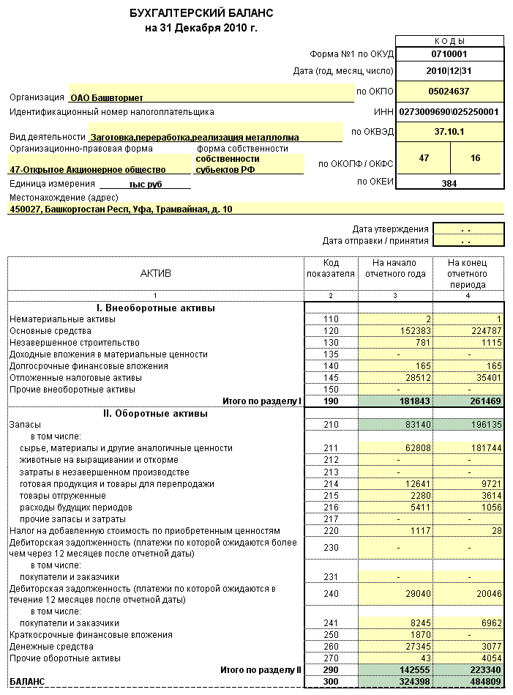

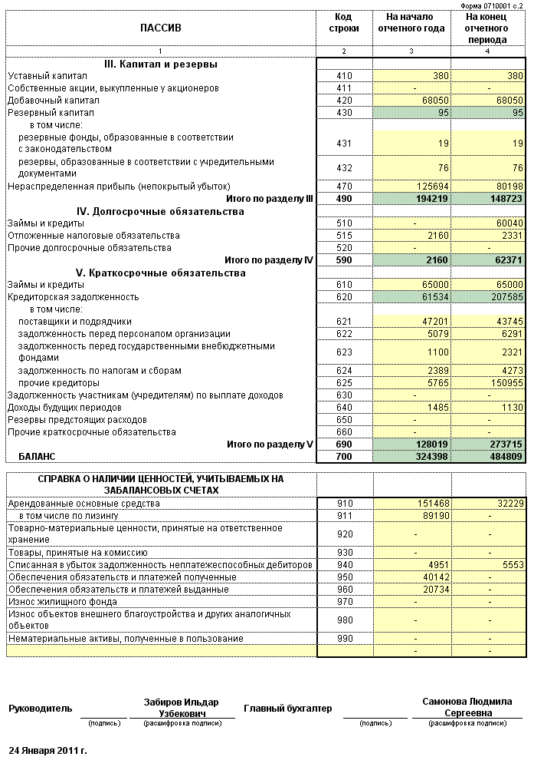

Отчет о прибылях и убытках

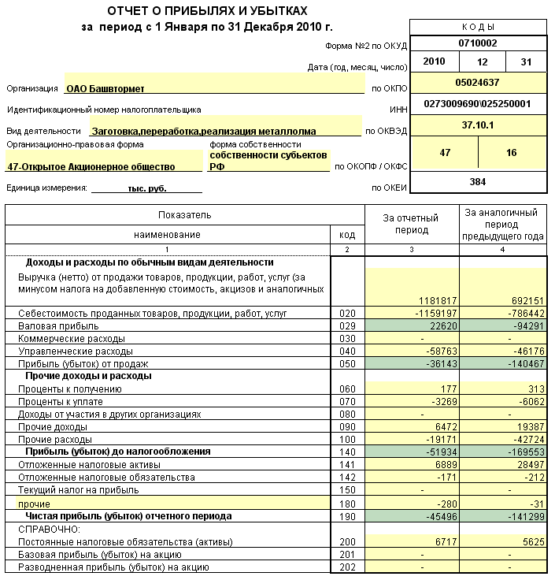

Форма 0710002 с. 2

Расшифровка отдельных прибылей и убытков

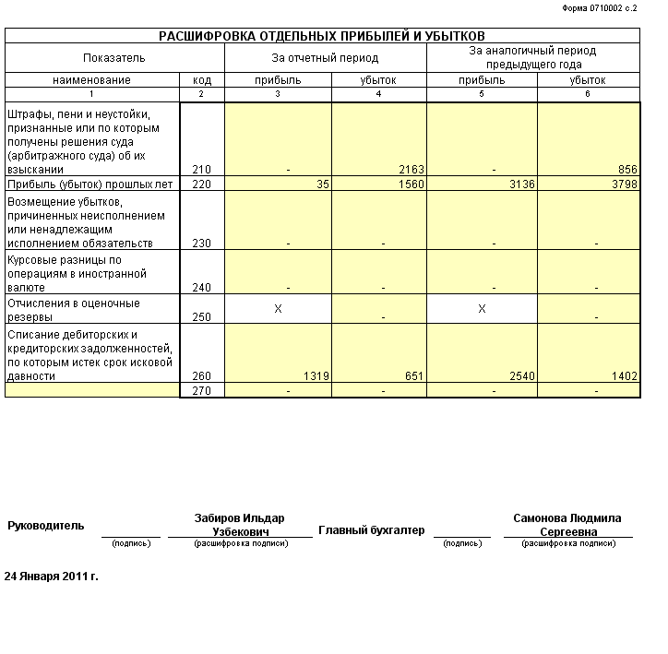

2.4. Перспективы развития общества

Основным направлением развития Общества в 2011 году будет обеспечение роста заготовки лома вторичных металлов. Действия Общества будут направлены на увеличение эффективности работы заготовительного аппарата Общества. Увеличению заготовки металлолома должны способствовать следующие меры:
- рост заготовки лома и дальнейшее развитие деятельности Предприятия по заготовке лома;
- организация эффективной системы расчетов с ломосдатчиками,
- рекламное обеспечение деятельности ОАО «Башвтормет»;
- капитальный ремонт и приобретение необходимого оборудования для переработки лома, наращивание производственных мощностей;

Другим, не менее важным направлением деятельности Общества, является совершенствование организации управления финансово-хозяйственной деятельности Общества:
- развитие информационной системы на базе 1С;
- расширение компьютерной сети и компьютеризация всех структурных подразделений Общества, расположенных в районах Республики Башкортостан;
- совершенствование системы бюджетирования в Обществе;
- развитие системы нормирования финансовых ресурсов и оборотных средств;
Не последнее место в развитии Общества занимает укрепление социальной составляющей деятельности Общества. В 2011 году также планируется провести комплекс мероприятий по обеспечению безопасности труда работников Общества, развитию мер социальной поддержки работников, поддержание достигнутого уровня оплаты труда.

Основные факторы риска, связанные с деятельностью Общества, являются риски в сфере заготовки, переработки и сбыта лома черных металлов, а именно:
обострение конкурентной борьбы на рынке вторичных металлов Республики Башкортостан в результате расширения количества ломозаготовительных предприятий зарегистрированных как в Республике Башкортостан так и за ее пределами, активизация работы по заготовке и вывозу лома за пределы республики частными предпринимателями, физическими лицами и имеющимися крупными предприятиями – конкурентами, неконтролируемый рост заготовительных при снижении сбытовых цен на лом вторичных металлов, невозможность продолжения модернизации и постепенное устарение имеющегося оборудования по переработке лома, а также расширения и своевременного ремонта автопарка. Невозможно не принимать во внимание и финансово-экономические риски, т.е. снижение рентабельности работы Общества при росте заготовительных цен и себестоимости переработки лома, а также ухудшение показателей ликвидности и платенжеспособности в случае роста запасов лома и снижения их оборотности, роста дебиторской задолженности.

3. Корпоративные действия

3.1. Уставный капитал на 01.01.2010 г.
№ п/п | Вид ценной бумаги | Размещенные акции |  | В том числе
№ п/п | Вид ценной бумаги | штук | Сумма по номиналу (руб.) | Полностью оплаченные акции (штук) | Частично оплаченные по номиналу (руб.)
1. | Обыкновенные акции | 380287 | 380287 | 380287 | 0
1.1. | в т. ч. зачисленные на баланс | 0 | 0 | 0 | 0

Не полностью оплаченных размещенных акций у общества нет. Уставный капитал общества оплачен полностью.

Количество акций, на которые начисляются дивиденды.
Триста восемьдесят тысяч двести восемьдесят семь штук.
В отчетном 2010 году на размещенные акции дивиденды не начислялись и не выплачивались.

3.3. Информация о проведении внеочередных общих собраниях акционеров за отчетный год:
В 2010 году 27 августа проведено внеочередное общее собрание акционеров, на котором рассматривались вопросы о досрочном прекращении полномочий единоличного исполнительного органа Общества — генерального директора Общества, и образование единоличного исполнительного органа — директора Общества, а также досрочное прекращение полномочий всех членов совета директоров Общества и избрание членов Совета директоров Общества.

3.4. Информация о деятельности Совета директоров общества:
Количественный состав Совета директоров за отчетный период не менялся и составлял 9 человек.

Персональный состав Совета директоров Общества:
Председатель Совета директоров – Степанов Дмитрий Геннадьевич
год рождения: 1969
Место жительства: г.Магнитогорск
Место работы: заместитель директора по поставкам металлолома ЗАО “Профит”
Количество принадлежащих акций Общества: нет

Члены совета директоров:

Забиров Ильдар Узбекович
Год рождения: 1956
Место жительства: г. Уфа
Место работы: ОАО «Башвтормет» - директор.
Осуществляет полномочия единоличного исполнительного органа акционерного общества.
Количество принадлежащих акций Общества: нет

Камаев Ришат Муфтаевич
Год рождения: 1950
Место жительства: г. Уфа
Место работы: ОАО «Башвтормет»- первый заместитель директора, главный инженер Общества
Количество принадлежащих акций Общества: нет

Фархуллин Виктор Исмагилович
Год рождения: 1952
Место жительства: г.Челябинск
Место работы: директор ОАО «Челябвтормет»
Количество принадлежащих акций Общества: нет

Лобанов Сергей Геннадьевич
Год рождения: 1970
Место жительства: г. Магнитогорск
Место работы: директор ЗАО «Профит»
Количество принадлежащих акций Общества: нет

Траханкин Виктор Александрович
Год рождения: 1969
Место жительства: г. Уфа
Место работы: директор по финансам ОАО «Башвтормет»
Количество принадлежащих акций Общества: нет

Гаврилюк Иван Иванович
Год рождения: 1968
Место жительства: г. Магнитогорск
Место работы: начальник юридического отдела ЗАО «Профит»
Количество принадлежащих акций Общества: нет

Мезенцев Сергей Григорьевич
Год рождения: 1957
Место жительства: г. Магнитогорск
Место работы: начальник службы экономической безопасности ЗАО "Инвестиционная компания "Профит"
Количество принадлежащих акций Общества: нет

Решетнев Виталий Дмитриевич - Представитель "золотой акции"
Год рождения: 1959
Место жительства: г. Уфа
Место работы: Министерство имущественных и земельных отношений Республики Башкортостан,
Количество принадлежащих акций Общества: нет

В состав Совета директоров Общества в течение 2010 года были внесены изменения, касающиеся кандидатур членов Совета директоров. На общем собрании акционеров из состава Совета директоров был выведен Рашников С.Г., и введен новый член Совета директоров — Гаврилюк И.И. На внеочередном собрании акционеров 27.08.2010 г. также произошли изменения в составе Совета директоров, вместо Мураховского М.Е. - в состав вошел Мезенцев С.Г.

В течение 2010 года Советом директоров было проведено 7 заседаний.
Основные решения, принятые на заседаниях Совета директоров:
Рассматривались и утверждались бюджеты общества – ежеквартально
По инициативе Совета директоров проведено внеочередное собрание акционеров, на котором был изменен состав совета директоров и избран единоличный исполнительный орган общества.
Рассматривались вопросы перспективного развития общества, бизнес – планы.

3.5. Информация о деятельности исполнительных органов общества:
В отчетном периоде изменений в единоличном исполнительном органе не происходило. Директором Общества в 2010 году являлся - Забиров Ильдар Узбекович. С введением в действие Устава Общества в новой редакции единоличным исполнительным органом является директор, на внеочередном общем собрании акционеров директором избран также Ильдар Узбекович Забиров.
В Обществе, согласно Устава, действовало Правление – коллегиальный исполнительный орган Общества в составе 9 человек. С принятием нового Устава Общества в редакции от 28.05.2010 г. исполнительный коллегиальный орган не предусмотрен.
Сумма вознаграждения, выплаченная членам Совета директоров Общества по результатам 2010 года, составила 41 840 рублей.

3.6. Информация о деятельности ревизионной комиссии общества:

Количественный состав ревизионной комиссии в соответствии с решением годового общего собрания – 3 человека.
Персональный состав ревизионной комиссии:
- Черепкова Марина Семеновна
- Сабурова Гузель Фатиховна
- Бакиева Регина Геннадиевна

Черепкова Марина Сергеевна имеет аттестат профессионального бухгалтера, высшее экономическое образование, работает в ЗАО «Профит» г.Магнитогорск.

Сабурова Гузель Фатиховна имеет высшее экономическое образование, работает заместителем главного бухгалтера в ОАО «Башвтормет»

Бакиева Регина Геннадиевна - представитель Министерства земельных и имущественных отношений РБ (в порядке использования специального права «золотой акции).

В течение года проверки не проводились.
  - Изменение уставного капитала общества за отчетный год.
Уставный капитал Общества в течение 2010 года не изменялся.
Директор
ОАО «Башвтормет» И.У. Забиров

Главный бухгалтер Л.С. Самонова

